KATA PENGANTAR
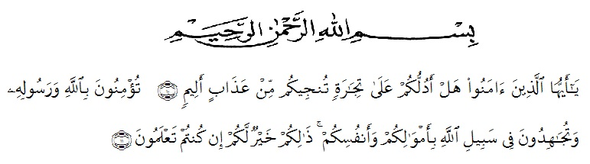
Artinya:
“Hai orang-orang yang beriman, sukakah kamu aku tunjukkan suatu perniagaan yang dapat menyelamatkanmu dari azab yang pedih?¹⁰. (yaitu) kamu beriman kepada Allah dan RasulNya dan berjihad di jalan Allah dengan harta dan jiwamu. Itulah yang lebih baik bagimu, jika kamu mengetahui¹¹.” (QS. Ash-Shaff : 10-11).
Dengan memanjatkan puji syukur kehadirat Allah SWT yang telah melimpahkan rahmat dan hidayah-Nya, sehingga Penulis dapat menyelesaikan skripsi dalam waktu yang telah ditentukan. Skripsi Penelitian yang ditulis oleh Penulis berjudul “Analisis Perbandingan Saham Berbasis Syariah dengan Saham Berbasis Konvensional Sebagai Analisa Kelayakan Investasi Bagi Perusahaan yang Terdaftar di BEI”.
Penulisan ini bertujuan untuk Menganalisis perbandingan saham yang berbasis syariah dengan saham berbasis kovensional sebagai analisa kelayakan investasi bagi perusahaan yang terdaftar di Bursa Efek Indnonensia (BEI).
Akhirnya Penulis berharap semoga skripsi Penelitian ini dapat bermanfaat bagi pihak yang memerlukan. Penulis mengucapkan terima kasih kepada semua pihak yang telah memberikan masukan sehingga skripsi ini selesai. Oleh karena itu, pada bagian ini Penulis ingin menyampaikan terima kasih dan penghargaan yang sebesar-besarnya kepada :
- Bapak H. Hardi Mulyono, SE. M.AP, selaku Rektor Universitas Muslim Nusantara Al-washliyah Medan.
- Ibu Shita Tiara, SE, Ak, M.Si, sebagai Dekan Fakultas Ekonomi dan sekaligus sebagai pembimbing 1 (satu) yang telah memberikan dorongan dan semangat kepada Penulis selama penyelesaian skripsi ini.
- Ibu Debbi Chyntia Ovami, S.Pd. M.Si, selaku Kepala Program Studi Akuntansi Universitas Muslim Nusantara Al-Washliyah Medan.
- Ibu Ratna Sari Dewi, SE, S.Pd, M.Si, selaku pembimbing II (dua) dalam memberikan pengajaran serta dorongan dan semangat kepada Penulis selama penyelesaian skripsi Penulisan ini.
- Kepada Ayahanda, Ibunda, Abang, Kakak dan Adik tercinta yang sabar senantiasa memberikan doa dengan penuh keikhlasan dan semangat kepada Penulis selama kuliah hingga penyelesaian skripsi Penulisan ini.
- Seluruh Staff Pengajar dan Pegawai di Fakultas Ekonomi Jurusan Akuntansi Universitas Muslim Nusantara Al-washliyah Medan.
- Teman-teman Mahasiswa/i Akuntansi yang tidak bisa disebutkan namanya satu persatu yang mana telah membantu dan memberikan dorongan kepada Penulis selama meneyelesaikan skripsi Penulisan ini.
Sebagaimana layaknya seorang manusia, dengan menyadari masih terdapat kekurangan dalam penyajian dan Penulisan skripsi ini mengingat keterbatasan waktu, biaya, tenaga, kemampuan dan pengetahuan. Untuk itu dengan segala kerendahan hati mengharapkan kritik dan saran dari berbagai pihak yang bersifat membangun demi kesempurnaan skripsi ini sesuai dengan permasalahan yang dikemukakan.
Akhir kata semoga skripsi ini dapat bermanfaat dan dapat diterima oleh semua pembaca sebagai sumbangan ilmiah bagi para pembaca khususnya dapat memenuhi maksud Penulisannya.
Medan, April 2019
Penulis

Rizka Permata Sari
NPM. 153224120

